1. Module des inscriptions

Le système doit permettre aux conducteurs et passager de pouvoir s’inscrire de façon autonome via le site web.

La liste de fonctionnalité d’inscription :

* **I1 :**

En tant que membre

Je veux saisir mes informations de contact (nom, prénom, date de naissance, sexe, adresse, mail,  numéro de téléphone (unique), CIN) et un mot de passe d’au moins 8 caractères.

Pour que je puisse m’inscrire

* **I2 :**

En tant que membre

Je veux utiliser mon compte Facebook ou Gmail

Pour que je puisse m’inscrire

1. Module de gestion des comptes

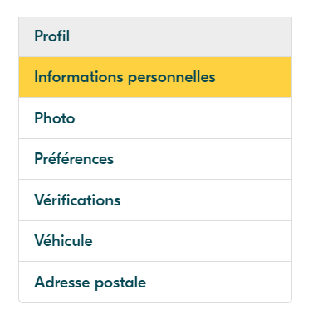

La liste des fonctionnalités :

* **C1 :**

En tant que membre

Je veux saisir mes informations d’authentification, un login et un mot de passe

Pour que je puisse accéder au système

* **C2 :**

En tant que membre

Je veux utiliser mon compte Facebook ou Gmail

Pour que je puisse accéder au système

* **C3 :**

En tant que membre

Je veux modifier mes informations générales (nom, prénom, date de naissance, sexe, Adresse, mail,  numéro de téléphone, CIN, mot de passe), une photo de profil, mini-biographie

Pour que je puisse mettre à jour mon profil

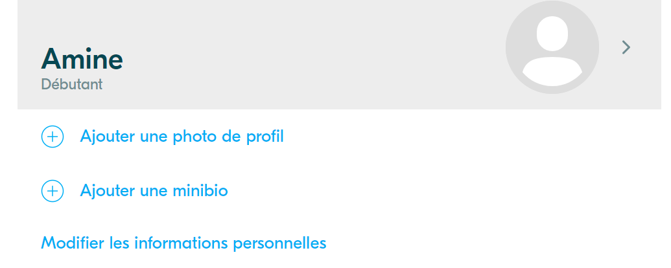

* **C4:**

En tant que conducteur

Je veux saisir des informations sur mon véhicule (Numéro de plaque, marque, type, modèle, année, les options du véhicule,...)

Pour que je puisse ajouter un véhicule

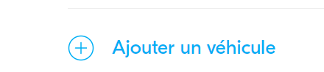

* **C5 :**

En tant que membre

Je veux consulter, supprimer et modifier les informations de mon véhicule

Pour que je puisse mettre à jour mon profil

* **C6:**

En tant que membre

Je veux saisir mes informations Banquières (Pays de domiciliation bancaire, Titulaire, banque, IBAN, BIC)

Pour que je puisse créer mes informations banquières

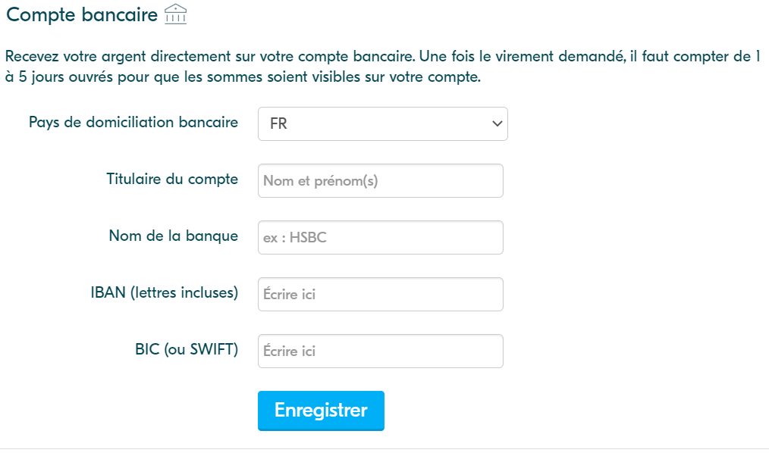

* **C7 :**

En tant que membre

Je veux consulter, supprimer ou modifier mes informations Banquières (Nom, prénom, RIB, IBAN, BIC)

Pour que je puisse mettre à jour mon profil

* **C8 :**

En tant que membre

Je veux consulter mes informations de paiements et remboursements : la date, détails du trajet, type (achat voyage ou vente voyage) et le montant

Pour que je puisse consulter mes opérations de paiements

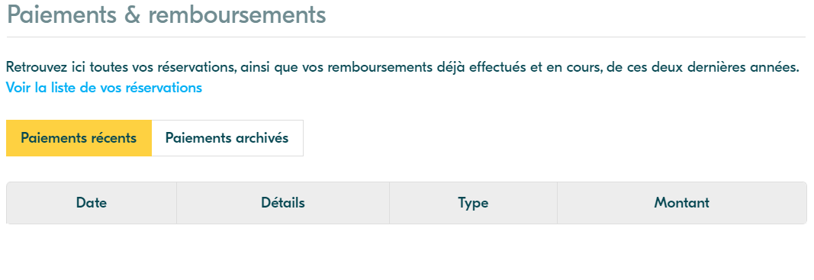

1. Module de gestion des trajets

La liste des fonctionnalités :

* **T1 :**

En tant que membre

Je veux saisir  la suite de points du trajet :

ville de départ.

Un lieu de départ précis : adresse exacte, un endroit connu (place, hôtel, café, parking, gare..),

ville d’arriver, ajouter des étapes de trajet, un lieu d’arrivé précis, la date et l’heure de départ, le nombre de passagers accepter.

Le mode de réservation (l’acceptation des potentiels passagers d’une manière automatique ou après une validation de conducteur).

Le prix : dans l’idéal le system peut proposer un prix, ainsi que le trajet ne peut pas dépasser un prix maximum défini par le system.

Proposer un voyage de retour (date et heure de retour)

Une description de trajet, les moyens de paiements acceptés pour le trajet (espèce, carte bancaire ou les deux) , ainsi que le sexe du passager (optionnel) et l’acceptation des fumeurs

Pour que je puisse crée un trajet

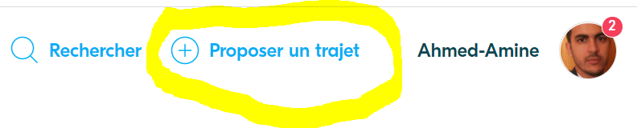

* **T2 :**

En tant que membre

Je veux consulter, modifier, dupliquer ou annuler mon trajet

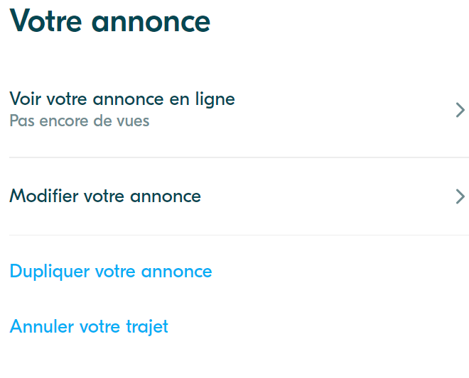

Pour que je puisse gérer mon trajet

1. Module de gestion des réservations

La liste des fonctionnalités :

* **R1 :**

En tant que passager

Je veux saisir une ville de départ, celle d'arrivée, le sexe du conducteur (optionnel), le moyen de paiement (optionnel), le nombre de passager, ainsi que la date et l’heure.

Pour que je puisse effectuer une recherche du trajet

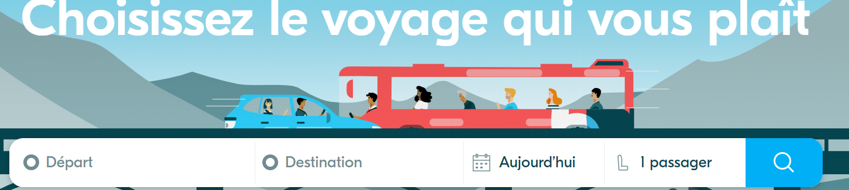

* **R2 :**

En tant que passager

Je veux sélectionner un trajet.

Pour que je puisse consulter les détails d’un trajet

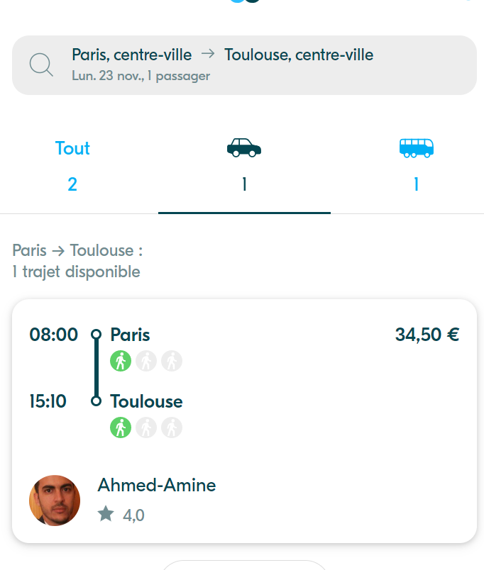

* **R4 :**

En tant que passager

Je veux réserver un trajet.

Pour que je puisse effectuer une réservation d’un trajet.

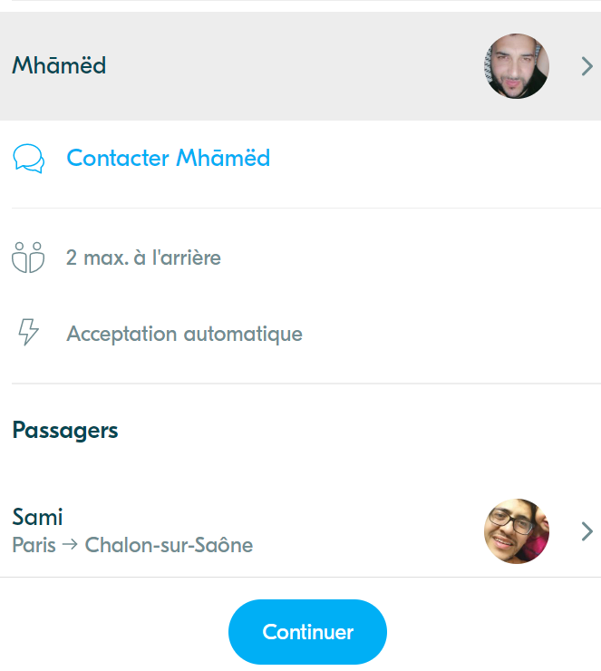

* **R5 :**

En tant que membre

Je veux être notifié par le system, si un passager a fait une demande pour réserver un de mes trajets proposé.

Pour que je puisse consulter le profil de passager et valider sa demande.

* **R6 :**

En tant que membre

Je veux consulter le profil d’un potentiel passager.

Pour que je puisse vérifier son profil.

* **R7 :**

En tant que membre

Je veux accepter ou annuler une demande de voyage d’un passager.

Pour que je puisse valider une demande de réservation d’un passager.

* **R8 :**

En tant que passager

Je veux être notifié par le system, si le conducteur a validé ma demande de réservation d’un trajet choisi.

Pour que je puisse passer à l’étape de paiement de ma réservation.

* **R9 :**

En tant que passager

Je veux saisir les informations de mon moyen de paiement choisi.

Pour que je puisse terminer ma réservation.

1. Module de gestion des messages
   * **M1 :**

En tant que passager

Je veux rédiger un message.

Pour que je puisse contacter le conducteur.



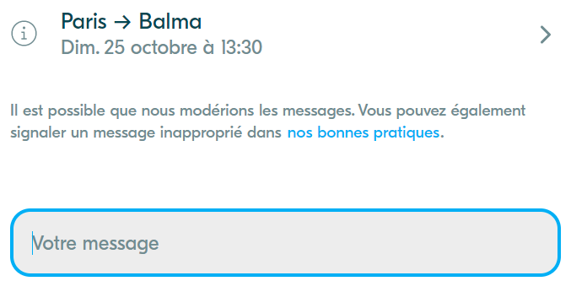

* + **M2 :**

En tant que membre

Je veux lire et rédiger les messages.

Pour que je puisse contacter les membres.

